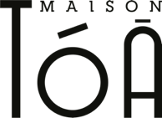
Dr. Méd. Sophie Nordback
FMH en Chirurgie Plastique, Reconstructive et Esthétique
Voie du Chariot 6, 1003 Lausanne
Tél :+41 21 791 70 70 | dr.nordback@maisontoa.com

Clinique de Montchoisi
Ch. Des Allinges 10
1006 Lausanne

Lausanne, le

LETTRE DE SORTIE

Concerne : ${patientInfo.salutation} ${patientInfo.lastName} ${patientInfo.firstName} - né le ${patientInfo.birthdate}

La patiente susmentionnée a séjourné à la clinique Cecil du au , date de son retour à domicile.

DIAGNOSTIC :

INTERVENTION :

Les suites opératoires sont simples et sans aucune complication. Réfection des pansements avant le départ, sur des plaies propres et calmes.

Traitement post-opératoires :

Dr Sophie Nordback

